1. PRAKTIKUM 1

* Syntax

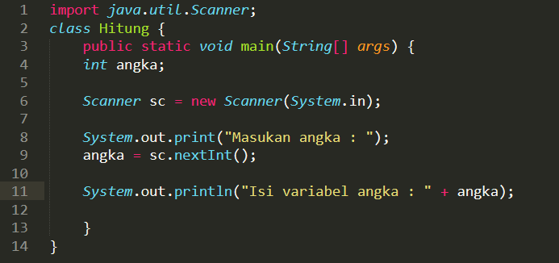

* Output

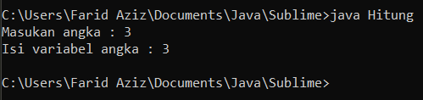

1. PRAKTIKUM 2

* Syntax

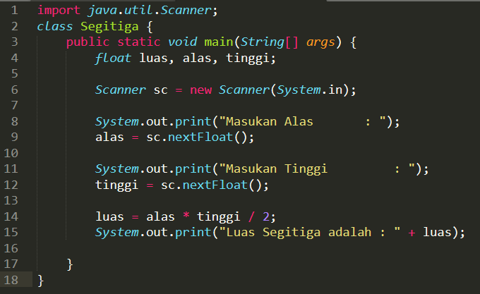

* Output

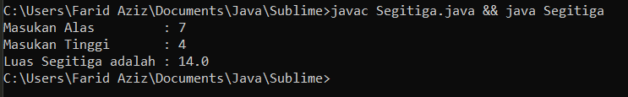

1. PRAKTIKUM 3

* Syntax

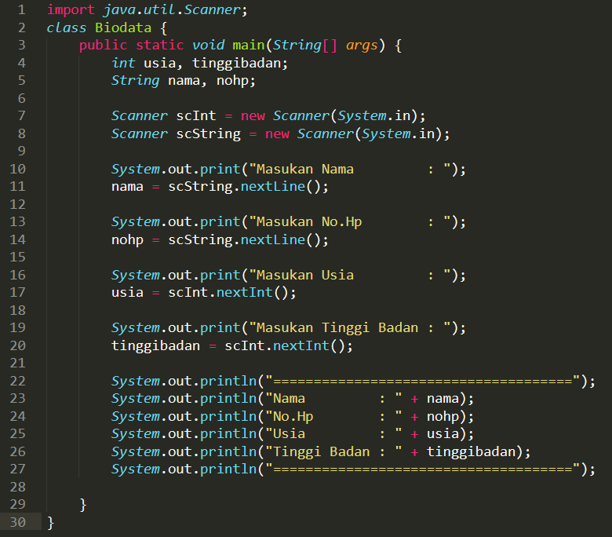

* Output

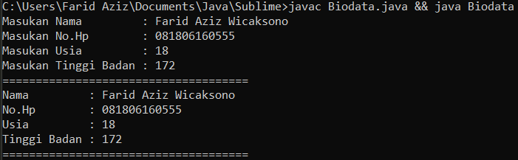

PERTANYAAN

1. Apa yang dimaksud dengan variabel?

Jawab :

Variabel adalah tempat untuk menyimpan data.

1. Jelaskan masing-masing kegunaan tipe variabel berikut ini:

* Int
* Float
* String

Jawab:

* Variabel integer (int) untuk menyimpan bilangan bulat/tanpa koma. Contoh: 12, 1, 76, 100, 99.
* Variabel float (float) untuk menyimpan bilangan berkoma/real. Contoh: 12.8, 1.5, 3.14 (dalam Bahasa pemrograman umumnya tanda titik digunakan untuk koma).
* Variabel String untuk menyimpan karakter/kata/kalimat, bisa berupa huruf ataupun angka. Contoh: "Polinema", "Budi", "Berat badan 60 kg", "Rp. 500.000".

1. Apa kegunaan dari perintah berikut:

* int angka;

jawab : mendeklarasikan variabel “angka” dengan menggunakan tipe data integer yang menunjukkan bahwa variabel tersebut adalah numerik

* String alamat;

Jawab : mendeklarasikan variabel “alamat” dengan menggunakan tipe data string yang menunjukkan bahwa variabel tersebut adalah teks

* int panjang = 100;

jawab : mendeklarasikan variabel “panjang” dengan menggunakan tipe data Integer yang menunjukkan bahwa variabel tersebut adalah numerik berisi data yang isinya “100”

* import java.util.Scanner;

jawab : digunakan untuk memanggil library Scanner yang diperlukan untuk menerima input dari keyboard

* Scanner sc = new Scanner(System.in);

Jawab : Untuk membaca input dari keyboard

* System.out.print("Isi variabel angka: " + angka);

Jawab : untuk mencetak “Isi variabel angka : ”( “+ angka” digunakan untuk mencetak isi dari variabel angka)

* angka = sc.nextInt();

jawab : Untuk memasukkan data input(numerik) ke variabel angka

* alamat = sc.nextLine();

jawab : Untuk memasukkan data input(teks) ke variabel alamat

1. Amati kode program berikut. Baris berapa kode tersebut salah? Perbaiki kesalahan tersebut!

import java.util.Scanner;

class Hello {

public static void main(String args[]) {

Scanner sc = new Scanner(System.in);

float usia;

System.out.print(“Masukkan usia anda: “);

umur = sc.nextInt();

System.out.println(“Usia anda: “ + usia);

}

}

Jawab :

* Kesaahan terjadi pada baris ke-7

import java.util.Scanner;

class Hello {

public static void main(String args[]) {

Scanner sc = new Scanner(System.in);

float usia;

System.out.print(“Masukkan usia anda: “);

usia = sc.nextInt();

System.out.println(“Usia anda: “ + usia);

}

}

TUGAS

1. Syntax

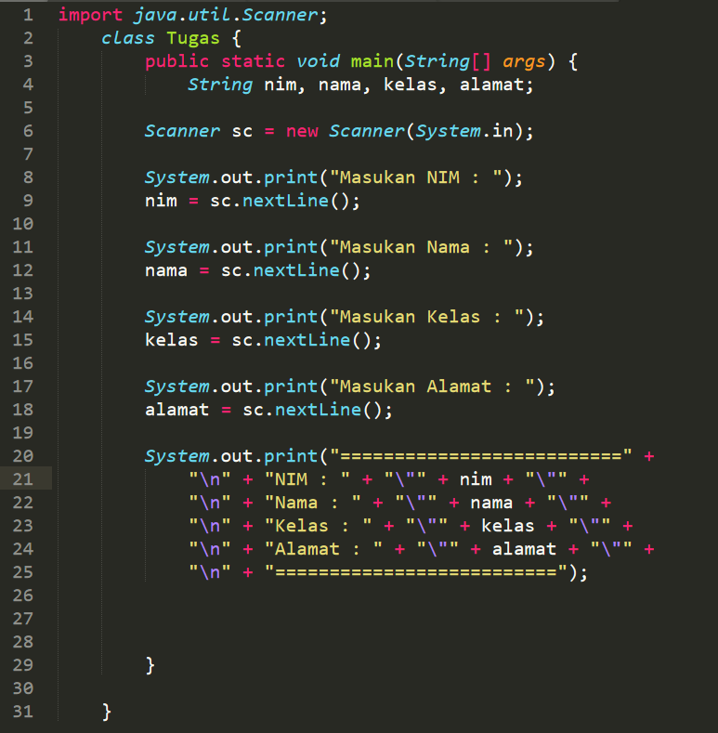

Output

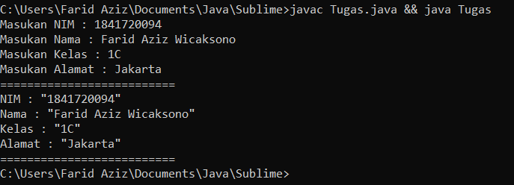

1. Syntax

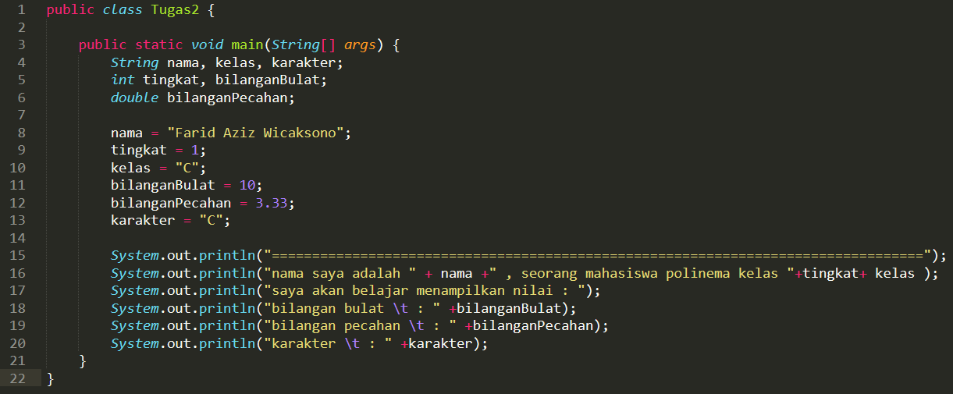

Output

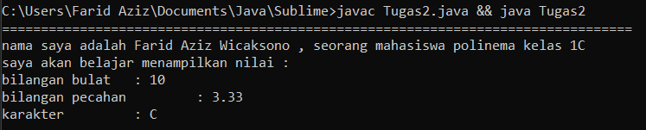

1. Syntax

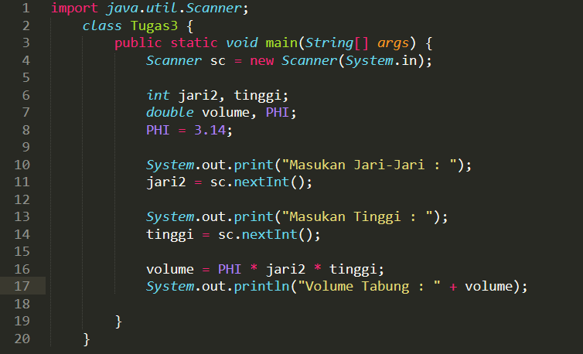

Output

